***Абай атындағы №2 қазақ орта мектебінің 9-сынып оқушыларына аттестация тапсыру салтанатты жиыны***

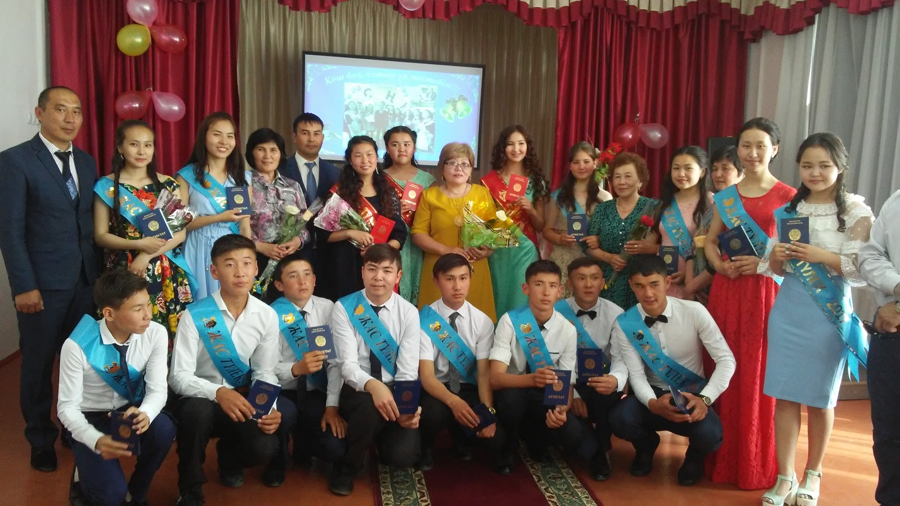

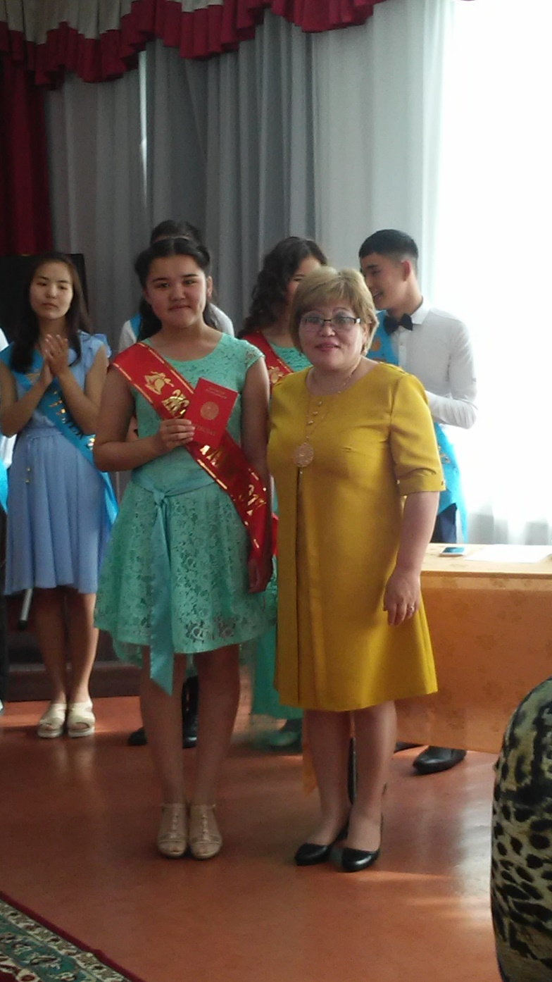

***2017 жылың 14 маусым күні сағат 14:00 де мектебімізде «Қош бол, алтын ұя мектебім» яғни 9-сынып оқушыларына аттестация тапсыру салтанатты жиыны болып өтті. Биылғы 9-сыныпты 18 оқушы аяқтап оның ішінде 3 оқушы үздік болды.***

**Тәлімгер: Сәрсен М.Ж.**